有备无患，淡定应对
——清远市实验幼儿园“幼小衔接”主题讲座

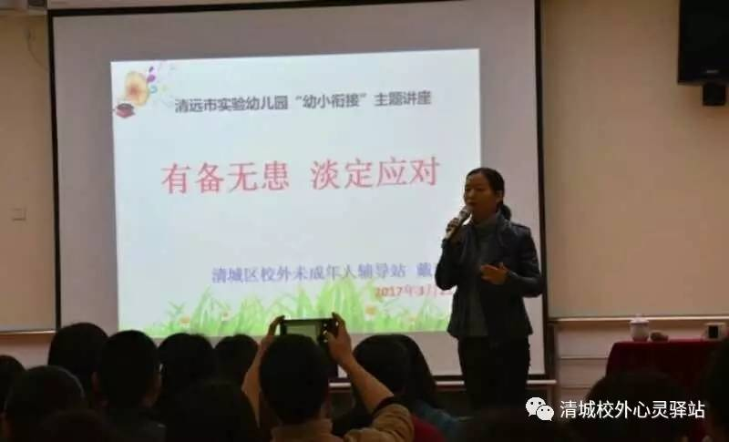
戴老师讲得津津有味

“如何保证幼儿园与小学阶段教育的一致性，如何让孩子顺利地步入小学，入读小学之前家长该做些什么？”多数幼儿园大班的家长都对此深存疑惑。为了帮助家长解除担忧，让孩子顺利而踏实的过渡到小学生活，3月21日晚上7:30清城区校外未成年人心理辅导站、清城区未成年人成长指导中心为清远市实验幼儿园送去了“幼小衔接”主题讲座。该讲座由国家三级心理咨询师、家庭指导师戴素美老师主讲，180多名家长参加了讲座。
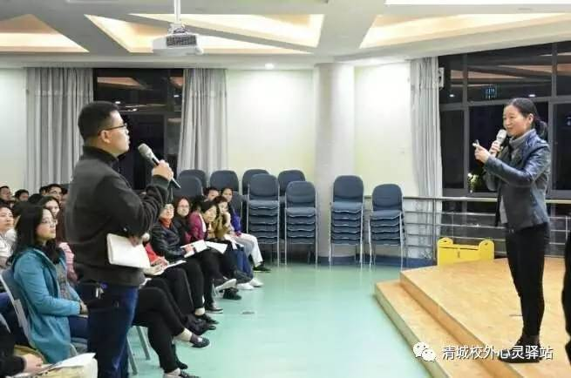 家长提出自己的疑惑
戴老师从幼儿园与小学的主要差异、心理准备、技能准备、习惯养成、家长准备以及孩子在上小学时将会遇到哪些问题等方面，用形象的语言和生动的实例进行分析，帮助家长更新、端正、树立正确的“幼小衔接”观念。台上的老师讲得津津有味，台下的家长听得聚精会神，不时发出阵阵激烈的掌声。戴老师还对目前幼小衔接存在的误区与家长进行交流互动。会后家长普遍反应，这样的讲座正是家长们所期望的，真是受益匪浅。
家长们积极互动

经过此次交流活动，家长们更加明确“幼小衔接”的具体内容，决心切实做好大班幼儿的入学准备工作，帮助孩子克服心理因素，多陪伴、多鼓励，做到“有备无患，淡定应对”，为小朋友顺利进入小学打下了坚实基础。

